河北省水体卫星遥感监测报告
河北省气象科学研究所 河北省生态气象和卫星遥感中心
应用2022年12月环境二号CCD卫星影像对河北省重点水域（岗南水库、黄壁庄水库、衡水湖湿地、白洋淀湿地）进行水体面积遥感监测。结果表明：河北省重点水域面积较上月均有不同程度的变化(图1—图8)。
根据遥感监测水域面积结果，岗南水库、黄壁庄水库水体面积增加明显：岗南水库水体面积12月27日为42.4平方千米，11月18日为47.7平方千米，减少5.3平方千米，水减少面积主要位于水库的西部。黄壁庄水库水体面积12月27日为49.5平方千米，11月18日监测到54.0平方千米，降低4.5平方千米。衡水湖湿地12月27日水体面积31.6平方千米，较上月降低3.6平方千米。白洋淀湿地12月27日水体面积为94.5平方千米，比11月18日面积降低12.8%。
水体面积统计见表1。
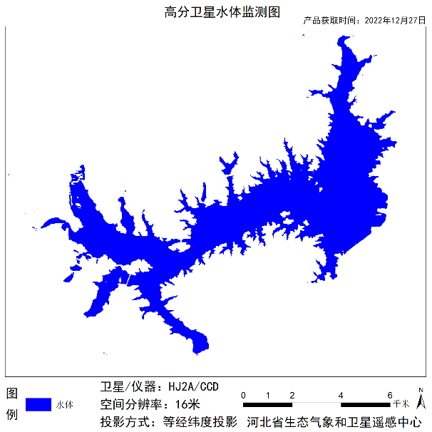 |  | 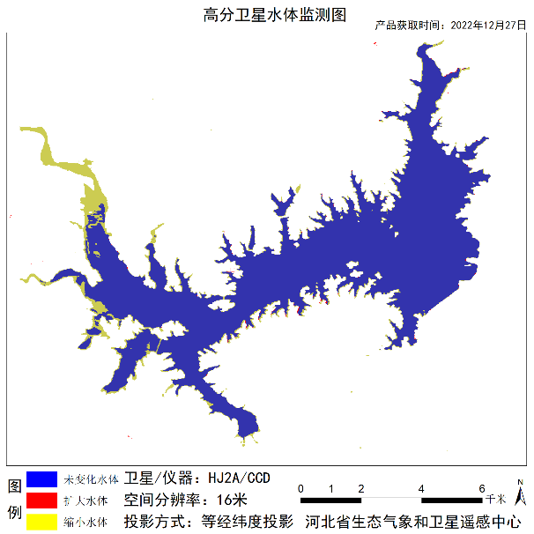
图1 2022年12月27日岗南水库水体监测 |  | 图2 2022年12月27日与11月18日岗南水库水体变化
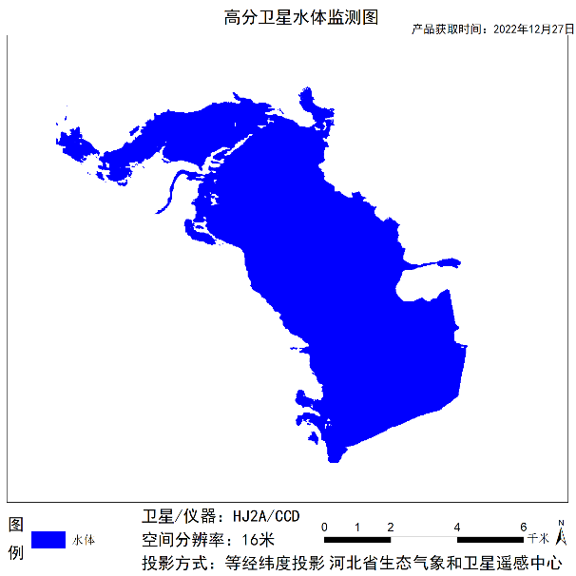 |  | 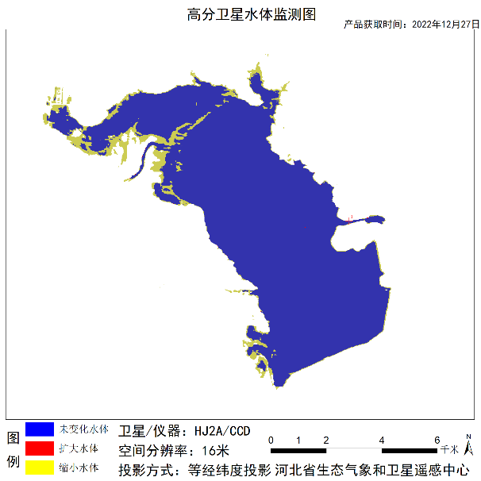
图3 2022年12月27日黄壁庄水库水体监测 |  | 图4 2022年12月27日与11月18日黄壁庄水库水体变化
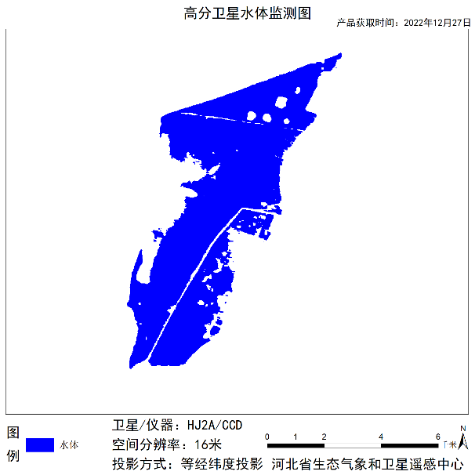 |  | 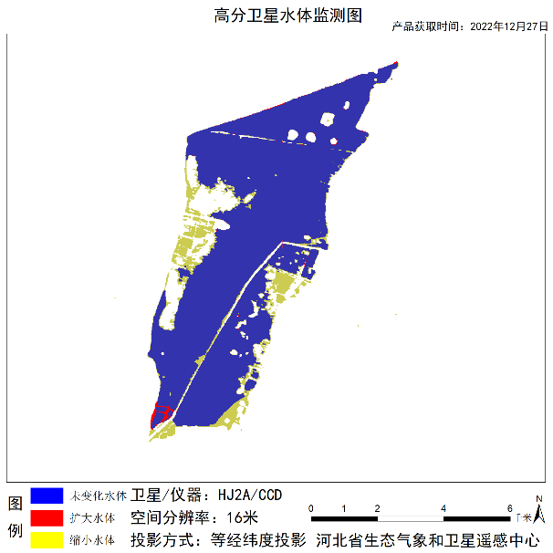
图5 2022年12月27日衡水湖水体监测 |  | 图6 2022年12月27日与11月18日衡水湖水体变化
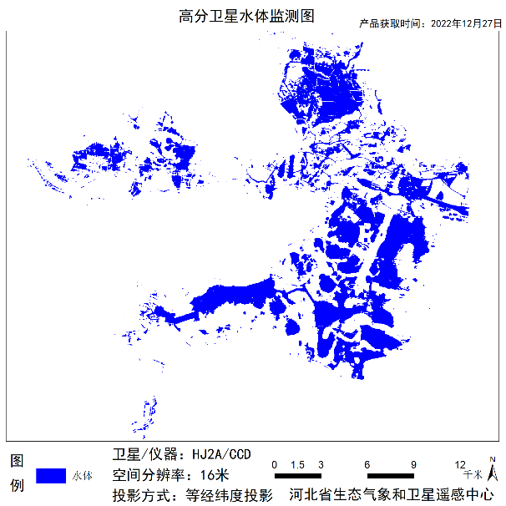 |  | 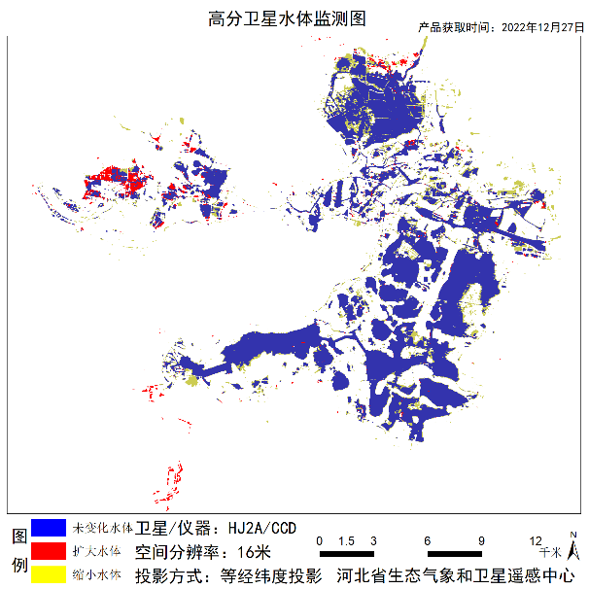
图7 2022年12月27日白洋淀水体监测 |  | 图8 2022年12月27日与11月18日白洋淀水体变化
表1 2022年12月与11月河北省重点水域面积对比
面积（平方千米） | 岗南水库 | 黄壁庄水库 | 衡水湖湿地 | 白洋淀湿地
2022年12月 | 42.4 | 49.5 | 31.6 | 94.5
2022年11月 | 47.7 | 54.0 | 35.2 | 108.4
差值 | -5.3 | -4.5 | -3.6 | -13.9

制作：孟成真 审核：赵春雷

